**Thư mục trang chủ**

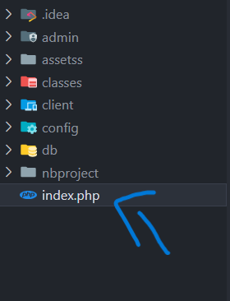

Tài khoản mật khẩu đang nhập.

Email: [nguyentrungthuan417@gmail.com](mailto:nguyentrungthuan417@gmail.com)

Mật khẩu: thuan417

